23 сентября широкая ярмарка распахнула двери нашей школы. Жюри (директор СДК Камскова О.А., молодой педагог Ефремова Т.С., воспитатель ГПД Пацолта З.Н., член родительского комитета 1 класса Федорченко С.С.) оценивали работу подворья каждого класса. Богатые столы с пирогами, блинчиками, домашними заготовками на зиму, соленья и варенья, душистый мед - всем этим ребята угощали всех пришедших на праздник. Под народную музыку веселые зазывалы приглашали отведать яства. Какая ярмарка без цыган? «Ромалы» гадали и предсказывали только хорошее. Каждый класс постарался представить подворье в лучших русских и других национальных традициях: учащиеся
- 1,3 классов (руководитель Сапарина Т.В.) удивили всех своими блюдами;
-2,4 классов (руководитель Соболевская О.А.) поделками из природного материала, овощей и фруктов;
-5 класса (руководитель Симонова О.Б.) встречей цыган и веселыми гаданиями на картах;
-6 класса (руководитель Непочатых Е.В.) в необычном представлении подворья, где герои сказок Чуковского приглашали всех на вкусный чай;
-7 и 9 классов (руководители Столярова М.К., Замарацких С.В.) русскими народными костюмами, веселыми частушками;
-8 класса (руководитель Максимова Е.В.) интересным оформлением подворья, многообразием блюд;
10-11 классов (руководитель Остапенко Н.И., Захарова Р.З.) необычными перевоплощениями ребят.
Ярмарку посетили более 30 родителей и жителей села. Никто не ушел с пустыми руками.
Сказать, кто был лучше - сложно. Ведь главное, что ребята почувствовали свое единство с традициями Земли Российской.
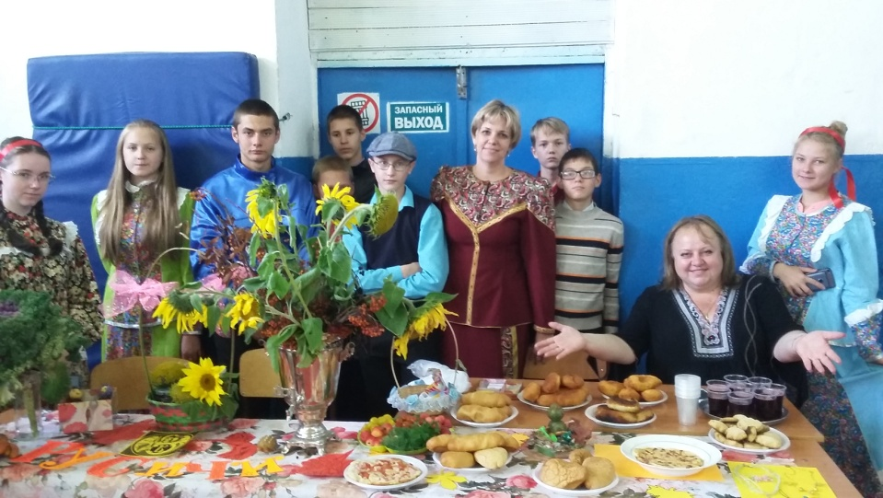
Совет дела старшеклассников: Яблочко Валентина

